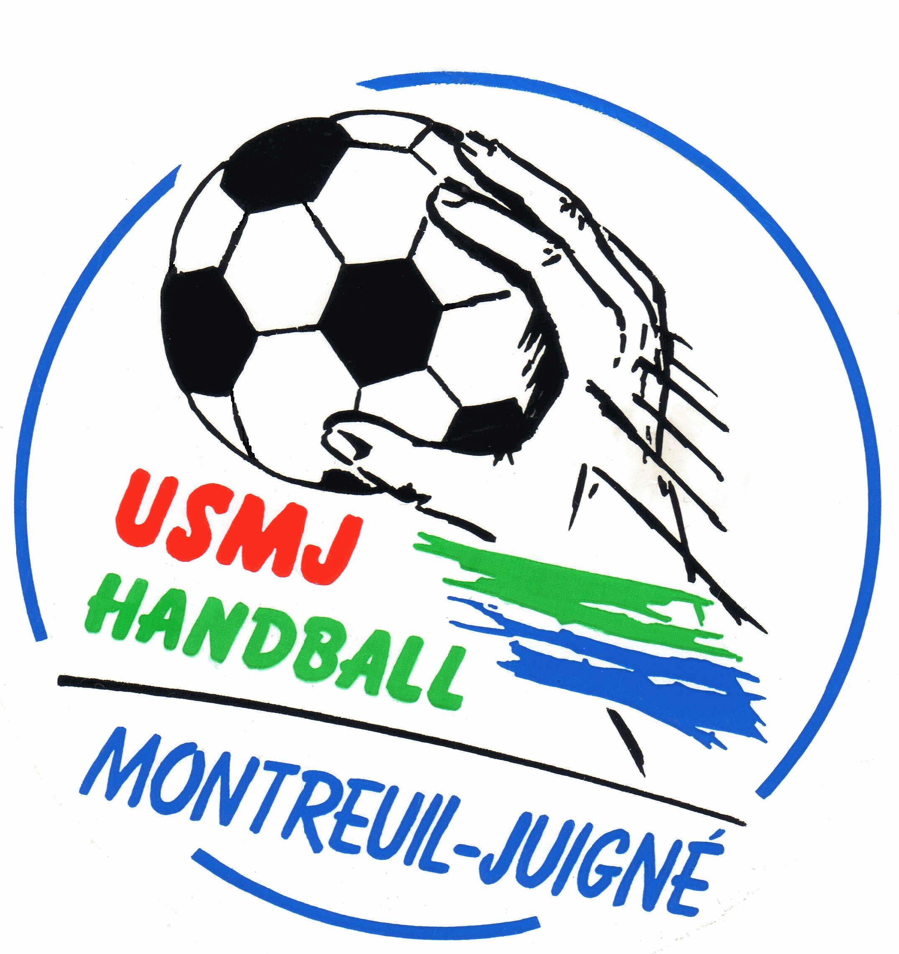 | REGLEMENT INTERIEUR DE L’USMJ HANDBALL  Saison 2016-2017

Par ce présent règlement, le licencié est informé et déclare, de ce fait son accord et à le respecter.
- Inscription, licences.
La licence permet d’assister aux entraînements et de participer aux rencontres organisées par la FFHB, la Ligue des Pays de la Loire, le Comité 49 ou le club. Elle comprend une assurance de base contre toutes blessures contractées dans la pratique du handball. Elle est donc obligatoire pour tous les adhérents.
Le prix de la licence est fixé par le conseil d’administration, il varie selon les années d’âges.
- Les engagements du licencié.
Le licencié au club s’engage à :
- Respecter les règles du jeu, les arbitres, les officiels, les adversaires, ses partenaires, les entraîneurs, les dirigeants et le public.
- Etre assidu aux entraînements et aux matchs et respecter les horaires.
- Faire attention au matériel du club mais aussi aux installations collectives.

- Les entraînements et les matchs.
Les créneaux horaires d’entraînement et de matchs sont attribués selon la catégorie mais aussi selon le niveau d’engagement dans une compétition.
Les joueurs se doivent d’être assidu aux entraînements et aux matchs et de s’y comporter avec application et discipline. Le joueur doit prévenir son entraîneur le plus tôt possible en cas d’absence ou de retard.
Toute impossibilité de faire un match doit être déclarée 10 jours avant pour éviter au club de payer une amende pour forfait ( 110 euros).
Il doit se présenter à l’entrainement avec une tenue de sport, un ballon mais aussi une bouteille d’eau.
Les parents doivent s’assurer de la présence de l’entraîneur ou d’un responsable du club avant de laisser leur enfant à la salle. Les parents doivent également être présents pour reprendre leur enfant dès la fin de l’entrainement.
Lors des matchs de championnat, le port du short et du maillot du club sont obligatoires jusqu’à la sortie du terrain.
A la fin d’un entraînement ou d’un match, l’équipe laissera la salle et le vestiaire propre pour l’équipe suivante.

- Le transport.
Les joueurs ou les parents (si le joueur est mineur) s’engagent à effectuer au moins 3 déplacements dans la saison.
Un calendrier de transport vous sera remis au début du championnat.
Si pour une raison quelconque vous ne pouvez pas effectuer le transport prévu, nous vous demandons de vous arranger entre parents ou joueurs et d’en avertir le responsable d’équipe le plus tôt possible.
Lors du transport en minibus, sauf défaillance technique, la responsabilité du conducteur est engagée en cas d’accident.
Seuls les parents prévus de transport sur le planning seront remboursés des frais d’autoroute (équipe région).

- Le matériel
Chaque licencié est responsable du matériel collectif qui lui est prêté (maillots, shorts, ballons, chasubles, plots, vestiaires, gymnase ….).
Toute dégradation volontaire relève de sa propre responsabilité.
Il convient donc d’y veiller soigneusement et de le ranger correctement dans le local prévu à cet effet.
L’accès à ce local est réservé uniquement aux entraîneurs et dirigeants de l’USMJ.
Pour les matchs, le club fournit à chaque joueur un maillot et un short de match, le reste de l’équipement reste à sa charge.
Les maillots d’une équipe sont pris en charge à l’issue de chaque match par un joueur afin de procéder à leur lavage. Le sac doit être ramené avec les maillots pliés lors de l’entrainement suivant.
Tout achat de matériel ne peut être effectué qu’après décision du bureau.
Les commandes ne peuvent être effectuées qu’auprès des responsables « achat, matériel » du club, sinon il n’y aura aucun remboursement.

- La discipline
Les joueurs doivent être assidus aux entraînements ainsi qu’aux matches lorsqu’ils y sont convoqués.
Ils doivent se comporter sportivement sur et hors du terrain, respecter les partenaires, entraîneurs, adversaires, arbitres et supporters. Ils doivent également veiller au matériel confié.
En cas de manquement à ces règles, une commission disciplinaire interne au club pourra décider d’éventuelles sanctions après convocation de la personne concernée.
La consommation d’alcool pour les mineurs, la vente et la consommation de produits illicites pour tous les licenciés au sein du club sont strictement interdites et entrainent automatiquement une commission de discipline.
Si un licencié se voit infligé un carton rouge, motivé par une voie de fait ou une insulte à arbitre, les sanctions sportives et financières qui lui seront infligées par la commission de discipline de la FFHB, la Ligue ou le Comité seront entièrement à sa charge. Son cas sera examiné également par le bureau et le conseil d’administration du club.

- Les formations, stages.
Le club prend en charge les frais de formation et d’hébergement éventuels des formations des encadrants et des arbitres lorsque celle-ci est inscrite dans les objectifs du club.
L’USMJ prend aussi en charge les frais pour les stages ou regroupements de joueurs en vue de sélections.
Tout licencié qui s’engage à effectuer un stage d’entraineur ou d’arbitrage doit pratiquer pendant deux ans au club à la fin de sa formation un entrainement d’équipe ou des arbitrages (il devra remettre un chèque de caution de la valeur de la formation au club au début de celle-ci).

- La sécurité
Le club n’engage en aucun cas sa responsabilité en cas de perte ou de vol d’objets et d’effets personnels dans l’enceinte où le club exerce ses activités.
Chaque licencié doit faire attention à ses affaires personnelles.

- Participation à la vie du club.
Chaque licencié devra au cours de la saison effectuer des tables de marque et des arbitrages. Un planning sera affiché dans la salle, il est donc important de s’en informer chaque semaine. Si pour certaines raisons vous ne pouvez effectuer ces tables de marque et ces arbitrages, vous devez vous faire remplacer et le signaler le plus tôt possible à votre entraîneur ou dirigeants du club.
Le club met en place chaque week-end de matchs une buvette. Pour son bon fonctionnement, nous demandons aux parents de joueurs et joueurs majeurs de respecter les dates où ils sont positionnés ou se faire remplacer.
Pour toute manifestation (loto, vente de brioches, tournois…..) mise en place par la commission animation du club, nous attendons une participation active de tous les licenciés.
Des groupes ne peuvent en aucun cas prendre des décisions, réserver des salles sans l’accord du bureau du club.

- Les informations au sein du club de l’USMJ.
La communication au sein du club se fait au moyen de divers supports : panneau d’affichage dans la salle, imprimés distribués par l’intermédiaire des entraineurs, secrétariat du club, site internet, mail.
De même un casier comportant une case par équipe est installé dans le bureau du club et permet de diffuser les imprimés, notes, conclusion de matches aux différentes équipes. Seul le responsable d’équipe a accès au casier et au local
L’information diffusée hors du club ne peut l’être que par les personnes dûment habilitées par le bureau ou le conseil d’administration.

- La section loisir
Les licenciés de la section loisir font partie intégrante du club et se voit appliquer le même règlement intérieur que le reste des licenciés. Ils se doivent donc de tenir le bureau informé de tous les évènements, déplacements propres aux loisirs.
Lorsque le club organise des manifestations, des ventes collectives la participation de l’équipe loisir est indispensable.

- Les obligations de l’entraîneur ou du coach
L’entraineur ou coach se doit d’informer un membre du bureau ou du conseil d’administration en cas :
- d’absence ou de retard
- de remplacement par un autre entraineur
- d’organisation de rencontre amicale
- d’absence de joueurs ou joueuses de son équipe
- de blessures au sein de son équipe
- de problèmes rencontrés avec son équipe sans attendre
- de déplacements hors match avec les joueurs

Signature joueur et représentants légaux Signature présidente USMJ
Nom Prénom BREGET Géraldine
(Mention lu et approuvé) (Mention lu et approuvé)

